Validación Experimental de un Modelo de Optimización del Diseño de Colectores Solares Planos.

Director: Díaz, Daniel Oscar (ddiaz@ing.unlam.edu.ar)
Co-Director: Fauroux, Luis Enrique (lfauroux@unlam.edu.ar)
Integrantes: Blanco, Gabriel Esteban (gblanco@ing.unlam.edu.ar); Castillo Domingo Antonio (ahcast@yahoo.com.ar),Degaetani, Omar Jorge (odegaetani@unlm.edu.ar), Becarios: Jara, David Emanuel (deje_10@hotmail.com), Marotta, Luciano Daniel Ricardo(marottaluciano@hotmail.com), Martín Campo, Fernando Lucas (fernandomartincampo@gmail.com)

Palabras clave: Panel – Solar – Optimización

Resumen
En un proyecto anterior se desarrolló un modelo de optimización del diseño de colectores solares planos, para el algoritmo no lineal se utilizó el soft GAMS (General Algebraic Modelling System), se obtuvo un buen resultado teórico ya que al aplicarlo a paneles preexistentes en teoría se mejoraría el rendimiento. En este proyecto se prevé la validación del modelo empleado, para ello se contrastara el rendimiento en forma experimental de un panel estándar con un panel modificado de acuerdo al modelo de optimización de diseño realizado. Por otro lado se estudiara la normativa que rige el uso de los paneles solares en la zona de influencia de la Universidad.
Hasta el momento de realizó la instalación del colector solar testigo y el colector al que se le realizará la modificación de la cubierta transparente. Además se están instalando los sensores de temperatura a través de las cuales se calculará indirectamente el rendimiento y validar así el modelo en cuestión
Este grupo de investigación cuenta con 3 becarios con BIC (Beca de Investigación Científica) dos de los cuales son estudiantes de Ingeniería Industrial y Civil respectivamente, estos estudiantes trabajan sobre el armado de un Colector Solar Económico y el protocolo de instalación del mismo, el tercer becario, estudiante de Ingeniería Industrial, trabajara sobre el armado de Colectores Solares comerciales.

Problemática a resolver y fundamentos conceptuales
Como se observa en la Argentina el desarrollo de la energía solar térmica no está muy difundido, por lo cual en esta investigación se propone un mejoramiento en la tecnología de este tipo de energía, mejorando el diseño con lo cual aumenta el rendimiento del dispositivo, lo que lleva a un ahorro energético. Considerando ubicación geográfica (estableciendo la radiación real que corresponde a una zona determinada) y la energía necesaria en base al destino de la misma (energía para calentar casa, MiPyME o una pileta), el modelo de optimización del diseño se ha alcanzado en forma teórica en una investigación anterior (proyecto C2 – ING – 004 “Modelización de Diseño de Colectores solares Planos”), obteniendo resultados teóricos que muestran un mejor rendimiento. En esta investigación se propone la validación experimental del modelo y de ser necesario plantear los arreglos correspondientes en el modelo teórico para que se ajuste a la realidad.
Para llevar a cabo esta tarea se propone estudiar los antecedentes de validación de otras experiencias, en base al estudio se fijaran las variables a medir para obtener el rendimiento de la placa colectora solar, se contrastaran los valores de rendimiento de un colector estándar con un colector optimizado. Por otro lado se estudiarán las leyes existentes en la Argentina con relación a las energías renovables con especial atención en la energía solar, con miras a realizar en un futuro una propuesta para incentivar el uso de este tipo de energías en el país y particularmente en la zona de influencia de la Universidad.

Avances del proyecto
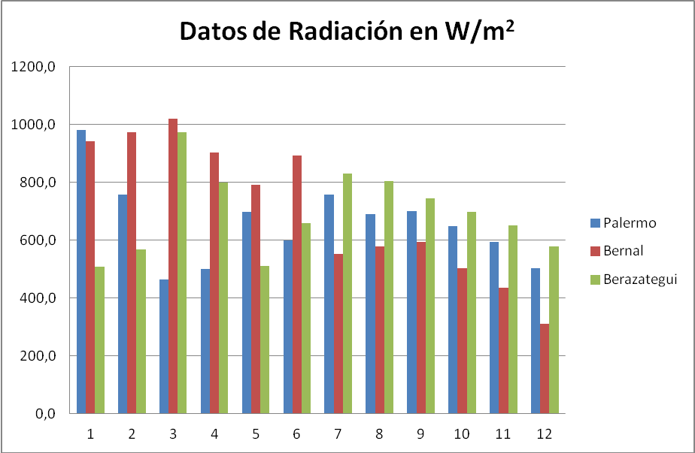Durante el primer año del proyecto los integrantes se han abocado al estudio de antecedentes experimentales. Se analizaron en consecuencia los datos en cuanto a la ubicación geográfica.
Fig. 1 – Radiación solar obtenida durante 12 días en zonas cercanas a la Universidad

Los datos encontrados durante 12 días en las estaciones más cercanas Palermo, Bernal y Berazategui presentan una gran dispersión en los distintos días para los distintos lugares, con lo cual no se tiene un valor confiable en base a estos datos [1,2]. Dado que no se disponen de datos exactos respecto a las condiciones ambientales, ni a las estadísticas de radiación solar, el equipo comenzó a analizar factibilidad, viabilidad y posibilidad de adquirir una estación meteorológica, la que bien puede tener utilidad y aplicación en otros proyectos de investigación. Se proseguirá con la búsqueda de mapas para los distintos meses del año.
Para poder validar el modelo teórico [3] se decidió adquirir dos colectores estándar que pudieran ser modificados, uno de los colectores permanecerá con su configuración original, mientras que para el segundo se estudió el alterar su cubierta transparente, el fluido caloportador, la parrilla (y su configuración). La decisión final se tomará al momento de contar con los colectores en su lugar de montaje. Para analizar el rendimiento y si su comportamiento es predecible mediante el modelo desarrollado se decidió que, una vez montados los colectores, se cerrará el circuito del fluido caloportador sin pasar por el tanque de almacenamiento [4], [5]. El motivo de esta decisión está fundamentado en la influencia de la masa del agua a calentar sobre las temperaturas que se pretende medir y de las que resultará la curva de rendimiento.
El rendimiento de los colectores solares comerciales se basa en la siguiente expresión [3]:
En ella U_{L} es el coeficiente global que representa las pérdidas de calor, La cantidad de energía solar incidente es H_{T}, y debido a las condiciones externas se tienen las siguientes variables, la temperatura ambiente T_{a}, y las características del material (transmitancia de la cubierta τ y absorbancia de la placa α). La resolución de esta expresión comercialmente se hace por medio de gráficos, como el de la figura 2
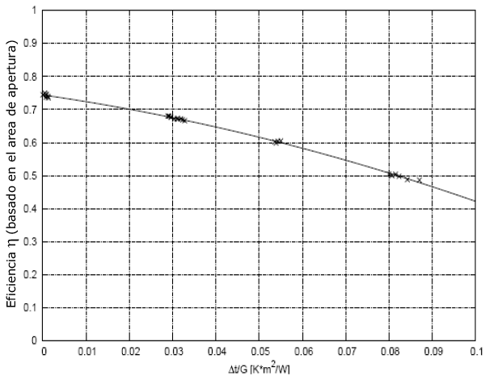
Figura 2 - Curva de rendimiento de un colector solar plano
Para obtener el rendimiento del gráfico es necesario entrar por las abscisas del mismo con los siguientes datos: la variación entre la temperatura media de la placa T_{m} y la temperatura ambiente T_{a} y la radiación solar incidente G (H_{T}).
El rendimiento del colector modificado se obtiene como el calor utilizable Q_{u} en relación con la radiación solar (H_{T}), multiplicado por el área efectiva del colector
Donde el Q_{u} se corresponde con el calor transmitido a la masa del fluido caloportador (m_{fluido})
siendo Cp_{fluido} su calor específico a presión constante y dT/dt la variación de temperatura del fluido a través del tiempo [6], [7].
Para obtener ambos valores de rendimiento es necesario medir la temperatura del fluido caloportador en estado estacionario y la temperatura ambiente. Estas temperaturas se adquirirán utilizando sensores que se colocarán a la entrada y salida de los colectores, junto con los valores de caudal, y los datos podrán ser acumulados en una central o tomados personalmente por los integrantes en diversos períodos de tiempo. Es de destacar que se trata de un circuito de circulación por convección natural y que no requiere de otras instalaciones auxiliares.
Durante este período también se realizaron transferencias de los conocimientos adquiridos hacia otras empresas, para ello se sugirieron ciertos cambios en la concepción del prototipo en construcción.
La investigación también tiene como objetivo abordar el marco regulatorio y normativo, componer el material existente y necesario al desarrollo, instalación, implementación y uso de energías alternativas en la República Argentina, en particular aquello relacionado a energía solar.
De la lectura hecha del marco normativo extranjero vigente sobre el libre acceso al recurso solar, surgen aspectos a tener en cuenta a la hora de formular una propuesta de reglamento que favorezca el aprovechamiento de energías renovables a nivel urbano, que complemente los de zonificación y uso del suelo, fraccionamientos y los códigos urbanos de construcción [8], [9]. La provincia de Mendoza ha aprobado la Ley N° 8051 (05/05/2009) de “Ordenamiento Territorial y Uso del Suelo”, que establece el régimen del trazado de los loteos, pudiendo ampliarse la misma, bajo lineamientos “solares”, estipulando proporciones óptimas y orientación de amanzanamientos, y ancho de calles. De esta forma queda sentado un antecedente importante para que con posterioridad los municipios, amplíen los requerimientos en los CUEs, respecto a las orientaciones de los edificios, los retiros mínimos permitidos, las horas de asoleamiento necesarias para los ambientes principales, medidas mínimas y protecciones necesarias en los aventanamientos y especies arbóreas permitidas. Evaluando los estudios teóricos y los antecedentes jurídicos, puede determinarse que se cuenta con los instrumentos necesarios para implementar una política de preservación del derecho al uso del recurso solar en entornos urbanos. Para esto es necesario el compromiso entre las distintas entidades gubernamentales que intervienen, ya que cada una dispone de distintos instrumentos, para hacer que el uso de la energía solar se convierta en una realidad efectiva. A nivel nacional, se cuenta con la ley que establece el “Régimen Nacional de Energía Solar y Eólica”, y el “Proyecto de Ley de Promoción del Uso Eficiente de la Energía”, ya fue aprobado por el Senado y se encuentra en estudio en la Cámara de Diputados. La posibilidad de conservar el derecho al acceso a la radiación solar se ve entorpecida por el Código Civil de la Nación donde se establecen las limitaciones y restricciones del dominio en entornos urbanos. La justicia de la Nación Argentina ha fallado contra el recurso solar como un bien tangible, y por lo tanto los posibles damnificados no poseen un espacio legal por donde canalizar sus reclamos. Por el contrario, existen legislaciones extranjeras que consideran el recurso solar como un derecho, partiendo desde acuerdos de servicio librados entre los propietarios interesados cuyos terrenos se encuentren afectados o de normativas vigentes en los códigos de construcción urbana correspondientes. De esta manera cada municipio es capaz de regular el uso del suelo y dictamina las normas que este derecho reclama. Si bien la República Argentina posee el marco jurídico y estudios técnicos necesarios para justificar la sanción de una ley en el sentido de preservar el libre acceso al recurso solar, re requiere en primera instancia la voluntad expresa de los actores.
La legislación vigente, a nivel nacional y provinciales, deja entrever grandes expectativas de mercado, sobre todo en lo que respecta a la interconexión al sistema SADI de molinos eólicos y sistemas solares en forma aislada En este sentido los paquetes de leyes, disposiciones y ordenanzas tendrán la posibilidad de fomentar la apertura de importantes mercados de negocios, que involucren a empresas nacionales en la producción de turbinas eólicas, de repuestos, de obras y servicios en general, repercutiendo positivamente en la necesidad de mano de obra, capacitación de mano de obra especializada, etc… En las provincias de Catamarca, San Juan y Salta, ya empiezan a notarse indicios positivos respecto a la aplicación de las nuevas normativas, merced a las gestiones realizadas por la Secretaría de Energía de la Nación y las administraciones provinciales a través de sus áreas especificas.
Paralelamente tres becarios han sido incorporados al proyecto, cuyos trabajos pueden ser apreciados en los posters presentados.

Bibliografía
[1] “Mapa De Energía Solar Colectada Anualmente Por Un Plano Inclinado. Un Ángulo Óptimo En La República Argentina” - Raúl Righini, Hugo Grossi Gallegos - Cuarto Congreso Nacional – Tercer Congreso Iberoamericano -Hidrógeno y Fuentes Sustentables de Energía – HYFUSEN 2011
[2] “Cartas De Radiación Solar Directa Normal Para La Pampa Húmeda Argentina” - C. Raichijk - Acta de la XXXVI Reunión de Trabajo de la Asociación Argentina de Energías Renovables y Medio Ambiente Vol. 1, pp. 11.47-11.53 - 2013.
[3] [Fauroux-2012] “Diseño y análisis de colectores solares planos”. Fauroux, Luis Enrique; Sentoni, Guillermo. Tesis de Maestría en Gestión Ambiental. Universidad Nacional de La Matanza.
[4] “A Review Of Solar Energy Modeling Techniques” - Tamer Khatib; Azah Mohameda; K. Sopian - Renewable and Sustainable Energy Reviews Vol16 Pag 2864 a 2869 – ScienceDirect (Elsevier) 2012
[5] Solar Thermal Collector Yield – Experimental Validation of Calculations based On Steady-State and Quasi-Dynamic Test Methodologies – P. Horta, M. J. Carvalho y S.Fisher – 1° International Congress On Heating, Cooling and Building (EUROSUN 2008)
[6] “Optimization Of The Size Of A Solar Thermal Electricity Plant By Means Of Genetic Algorithms” - J.M. Cabello; J.M. Cejudo; M. Luque; F. Ruiz; K. Deb; R. Tewari - Renewable Energy Vol 36 Pag 3146 a 3153 - ScienceDirect (Elsevier) 2011.
[7] “III Colectores de Placas Planas” – Pedro Fernández Diez (http://libros.redsauce.net/EnergiasAlternativas/solar/PDFs/03solar.pdf).
[8] Código Urbano de Planificación de la Ciudad Autónoma de Buenos Aires.
[9] Mesa, N. A. y de Rosa, Cs. Laboratorio de Ambiente Humano y Vivienda - Instituto Ciencias Humanas Sociales y Ambientales (CONICET) Centro Regional de Investigaciones Científicas y Tecnológicas – CRICYT. Año 2008.

